梁福欢  资深律师·深圳  +86 755 8159 3987  fuhuan.liang@fangdalaw.com | 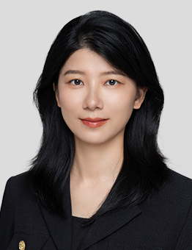
执业领域
梁福欢律师的主要执业领域为股权投资、兼并与收购、境内证券发行与上市等。

近期代理的主要案件

- 代表深圳市路畅科技股份有限公司，为其发行股份购买中联重科股份有限公司下属子公司湖南中联重科智能高空作业机械有限公司100%股权、中联重科股份有限公司分拆湖南中联重科智能高空作业机械有限公司重组上市提供法律服务
- 代表中联重科股份有限公司，为其以协议转让及要约收购方式收购深圳市路畅科技股份有限公司并成为控股股东提供法律服务
- 代表珠海格力电器股份有限公司，为其以协议转让及参与非公开发行股票方式收购浙江盾安人工环境股份有限公司并成为控股股东提供法律服务
- 代表中国宝武钢铁集团有限公司，为其与中国中钢集团有限公司实施重组、以无偿划转方式取得中钢国际、中钢天源、中钢洛耐控制权项目提供法律服务
- 代表佛山市建设发展集团有限公司，为其以协议转让及参与非公开发行股票方式收购深圳文科园林股份有限公司并成为控股股东提供法律服务
- 代表阿里巴巴，为其收购众信旅游集团股份有限公司并成为大股东提供法律服务
- 代表一家汽车公司，为其通过破产重整程序收购一家A股上市公司控制权项目提供法律服务
- 代表一家知名投资机构，为其通过司法拍卖程序收购一家A股上市公司控制权项目提供法律服务
- 代表云晖资本、顺为投资、博裕资本、IDG、PAG、GGV、尚颀资本、国家集成电路产业投资基金、正心谷资本等投资机构，为其境内小股权投资项目提供法律服务
- 作为保荐机构及承销商律师，为江苏集萃药康生物科技股份有限公司提供法律服务
- 作为保荐机构及承销商律师，为南京世和基因生物技术股份有限公司提供法律服务
教育背景
- 中国政法大学，经济法学硕士
- 对外经济贸易大学，法学学士管理学学士
执业资格
- 中华人民共和国执业律师
职业背景
- 梁律师于2020年加入方达律师事务所。在此之前，她曾在另一家国内知名律师事务所和证券公司工作。

